My97集成EasyUI后使用说明
- 注册方式
- 通过样式注册，如下：
<input type="text" class="easyui-my97" data-options="required:true,disabled:false,
value:'2012-12-13',minDate:'2012-12-12',maxDate:'2012-12-25'">
效果图：
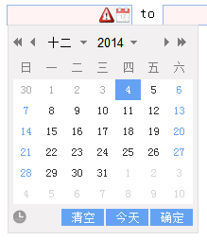

- 通过JavaScript代码$(‘#xxxId’).my97({});注册，如下：
$(‘#divID’).my97({
width:100,
required:true,
minDate:’%y-%M-{%d}’,
maxDate:’#F{$dp.$D(\'endDate\')}’
});

如下图：
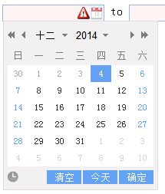

- 获取值与清空值
- 获取值：
$(‘#divID’).val();
- 清空值：
$(‘#divID’).val(‘’);

- $(‘#xxxId’).my97({});注册属性
使用该控件后，可以继续配置EasyUI中ValidateBox的相关属性，以及My97控件的属性。
my97控件属性地址：http://www.my97.net/dp/demo/index.htm 点击右侧的 三、配置说明

- 常用例子
结束日期大于开始日期，开始日期大于等于当天时间且小于结束日期
开始时间：
<input id="startDate" type="text" class="easyui-my97"
readonly="readonly" data-options="required:true,disabled:false,
minDate:'%y-%M-{%d}',maxDate:'#F{$dp.$D(\'endDate\')}'"/>
结束时间：
<input id="endDate" type="text" class="easyui-my97"
readonly="readonly" data-options="required:true,disabled:false,
minDate:'#F{$dp.$D(\'startDate\')}'"/>
- My97官方地址
http://www.my97.net/dp/index.asp

- Gniflow项目中的参考例子
personalTask.html中11-15行
L-Personnel-Requirement.html中的683-707行

